

女子PGA賽3輪 龔怡萍並列18名
中央社 – 2015年6月14日 上午9:50
（中央社記者李晉緯台北14日綜合報導）台灣高球女將龔怡萍在女子PGA錦標賽第3輪的賽事中，僅打出4鳥、5柏忌成績，3輪合計216桿成績，排名下滑到並列18名。
總獎金350萬美元（約新台幣1億850萬元）的女子PGA錦標賽（KPMG Women's PGA Championship），當地時間11日起在美國紐約州進行4輪共72洞的賽事。
龔怡萍前2輪陸續打出70桿、72桿，合計142桿成績排名並列第8；但第3輪她的狀況出現起伏，整場比賽雖抓下4隻小鳥，卻也吞下5個柏忌，僅打出單輪高於標準桿1桿的74桿成績，3輪合計低於標準桿3桿的216桿成績，讓排名下滑到並列18名。
徐薇淩首輪打出74桿、次輪交出71桿成績，讓排名從並列77推進到並列32；第3輪的賽事，她打出4鳥、3柏忌的72桿成績，3輪合計低於標準桿2桿的217桿成績，將排名再往前帶到並列22名。
李旻首輪繳出70桿佳績，次輪卻僅打出77桿成績，排名一下從並列第8掉到並列61名；第3輪她整場比賽沒有抓下小鳥，還吞下2個柏忌，加上這輪75桿的成績，讓她以3輪合計高於標準桿3桿的222桿成績排在並列54名。
韓國女將朴仁妃（Inbee Park）前兩輪陸續繳出71桿、68桿成績，第3輪她的表現更上層樓，全場比賽抓下7隻小鳥，沒有吞下任何柏忌，繳出單輪66桿的佳績，3輪合計低於標準桿14桿的205桿成績，讓她躍居領先位置。1040614

相關新聞照片
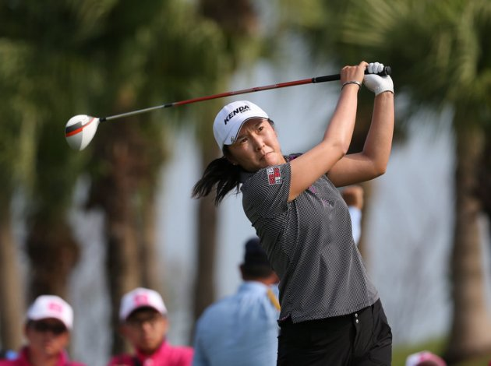
龔怡萍 ( 圖/中央社 )

